어그리거트 인베리언트(Aggregate Invariants) 사용 매뉴얼
Robo Architect — 기능 027
2026-05-18

1. 개요
인베리언트(Invariant) 는 하나의 어그리거트가 항상 준수해야 하는 비즈니스 규칙을 나타내는 1급(first-class) 모델링 객체입니다. 기존에는 어그리거트의 불변식이 단순한 텍스트 문자열 목록으로만 존재해 구조도, 추적성도, 검증 조건과의 연결도 없었습니다.
이 기능은 인베리언트를 어그리거트 하위의 독립 객체로 만들어 다음을 제공합니다.
- 어그리거트마다 0개 이상의 인베리언트를 부착하고 디자인 트리에서 드릴다운
- 각 인베리언트의 선언문(규칙 문장) 편집
- 인베리언트의 세부 검증 조건(Given · Then)을 편집 — 커맨드의 GWT 인수조건을 공유 참조하거나, 인베리언트 전용 조건으로 직접 선언
- 조건의 Then 에 사용자에게 제시할 Exception(예외) 객체를 선언
- 문서 인제스트 시 인베리언트 후보 자동 추출
인베리언트는 캔버스에 스티커로 나타나지 않습니다. 좌측 디자인 트리와 우측 속성 패널에서만 다룹니다.

2. 핵심 개념
개념 | 설명
Invariant | 어그리거트가 항상 지켜야 하는 규칙. 선언문 + 세부 조건으로 구성.
선언문(declaration) | 규칙을 서술한 한 문장. 예: “주문 총액은 항상 0보다 커야 한다”.
세부 검증 조건 | 규칙을 어떻게 검증하는지 나타내는 Given · Then.
공유 참조 | 같은 어그리거트의 커맨드 인수조건(GWT)을 그대로 검증 조건으로 참조. 한쪽에서 편집하면 양쪽에 반영.
인베리언트 전용 조건 | 어떤 커맨드와도 공유하지 않는, 이 인베리언트만의 GWT 조건.
Exception | Then 결과로 사용자에게 제시될 예외 객체. 어그리거트의 도메인 객체(enum·value object와 동급)로 관리.
인베리언트 GWT에는 “When”이 없습니다. 인베리언트는 항상 참이어야 하는 규칙이므로 “언제(When)”라는 개념이 성립하지 않습니다. 따라서 편집기는 Given · Then 만 표시합니다. (커맨드의 GWT는 Given·When·Then 모두 사용)

3. 인베리언트 보기 및 추가
- Design 탭을 열고 좌측 트리에서 바운디드 컨텍스트 → 어그리거트를 펼칩니다.
- 어그리거트 하위에 커맨드·이벤트와 함께 Invariants 그룹이 보입니다.
- Invariants 그룹을 클릭해 펼치면 해당 어그리거트의 인베리언트 목록이 나옵니다.
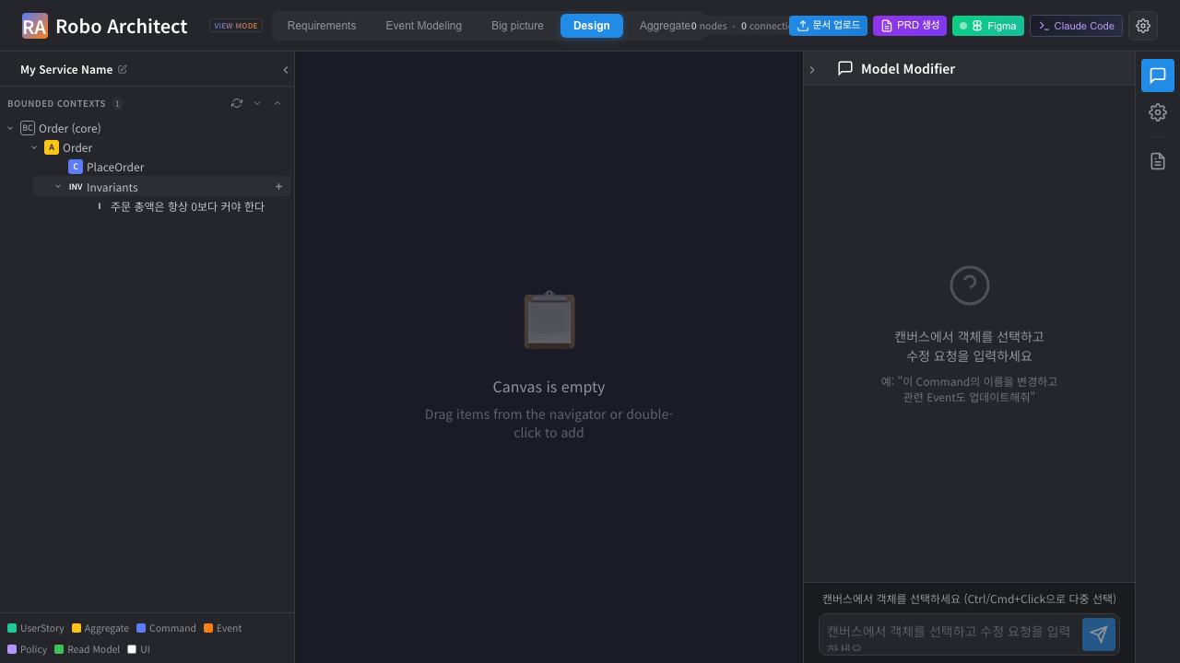
디자인 트리의 Invariants 그룹과 인베리언트 노드
새 인베리언트 추가 — Invariants 그룹 행 위에 마우스를 올리면 나타나는 ＋ 버튼을 누르고 선언문을 입력합니다. 추가 즉시 트리에 반영됩니다.

4. 인베리언트 편집 (우측 속성 패널)
트리에서 인베리언트를 더블클릭하면 우측 속성 패널(Inspector) 에 인베리언트 편집기가 열립니다.
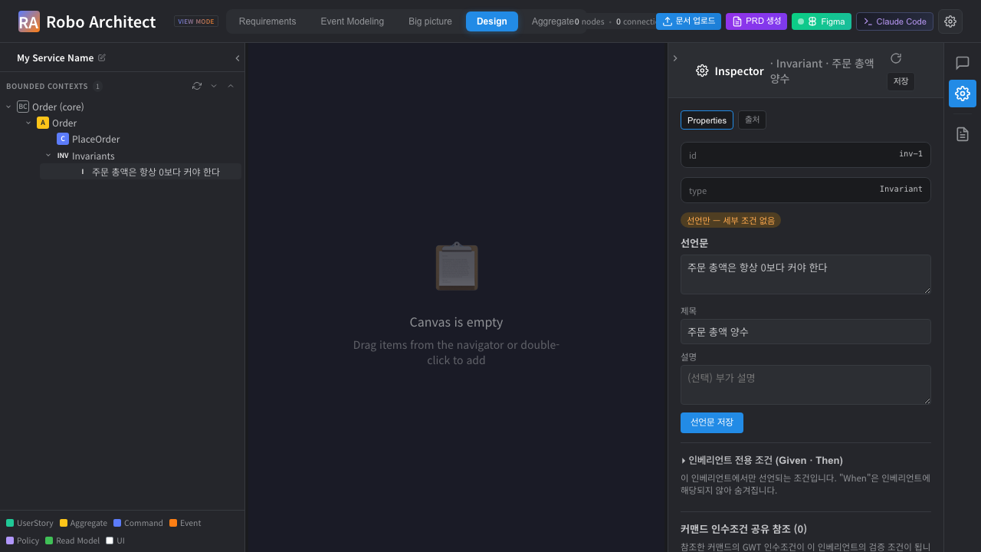
우측 속성 패널에 열린 인베리언트 편집기
상단의 상태 배지가 인베리언트의 완성도를 나타냅니다.
- 선언만 — 세부 조건 없음 : 선언문만 있고 검증 조건이 아직 없음
- 구체화됨 : 공유 참조 또는 전용 조건이 하나 이상 있음
선언문 영역에서 선언문·제목·설명을 수정하고 선언문 저장을 누릅니다.

5. 세부 검증 조건 — 인베리언트 전용 조건 (Given · Then)
인베리언트 전용 조건 (Given · Then) 섹션을 펼치면 이 인베리언트만의 GWT 편집기가 나타납니다. Given(전제)과 Then(보장되어야 할 결과)만 있으며 When은 표시되지 않습니다.
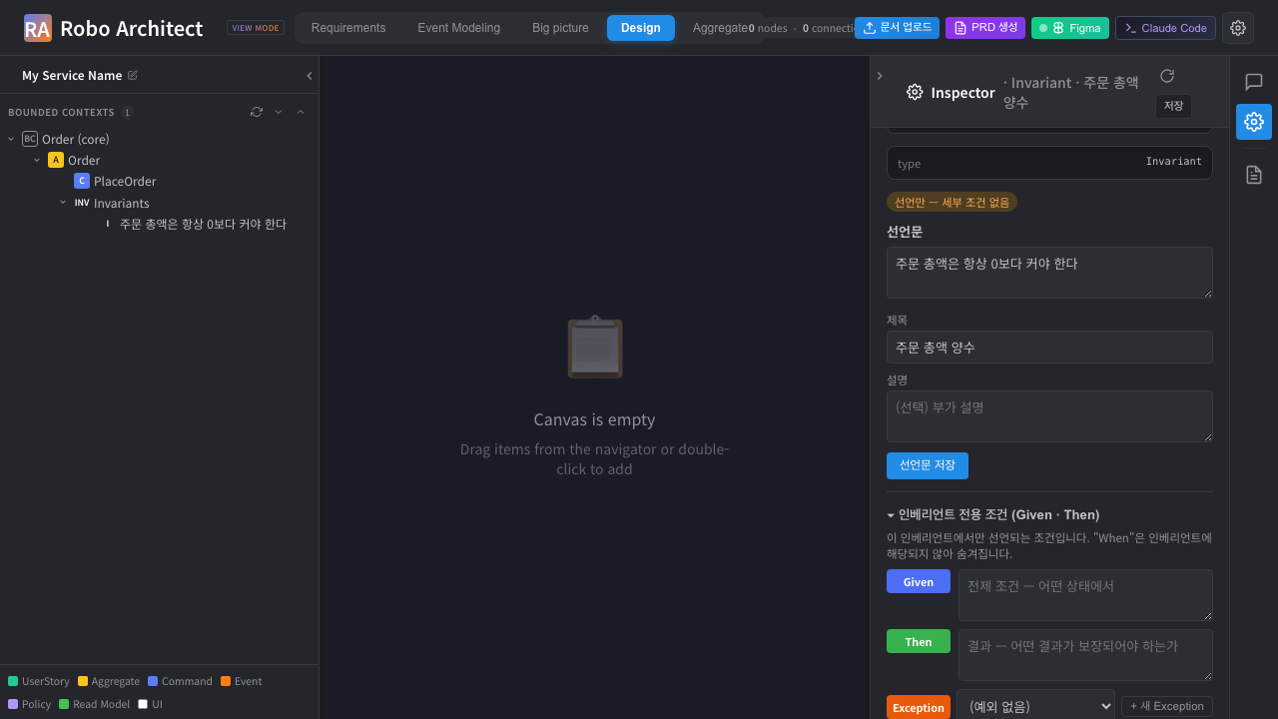
When이 숨겨진 인베리언트 GWT 편집기 (Given · Then · Exception)
- Given : 어떤 상태에서
- Then : 어떤 결과가 보장되어야 하는가
- 시나리오 : 구체적인 검증 시나리오를 여러 개 추가 가능
- 편집 후 GWT 저장을 누릅니다.

6. Then 의 Exception 선언
Then 아래의 Exception 행에서 규칙 위반 시 사용자에게 제시될 예외를 선언할 수 있습니다. (이 기능은 커맨드의 GWT 편집기에서도 동일하게 동작합니다.)
- 드롭다운에서 어그리거트에 이미 정의된 Exception을 선택하거나,
- ＋ 새 Exception 을 눌러 새 예외를 선언합니다.
  - 이름(식별자), 메시지(사용자 제시 문구), 구조화 필드(이름·타입)를 입력
  - Exception 저장을 누르면 해당 어그리거트의 Exception 카탈로그에 등록됩니다.
Exception은 enumeration·value object와 마찬가지로 어그리거트의 도메인 객체로 관리됩니다. 한 번 만든 Exception은 같은 어그리거트의 다른 GWT(커맨드·인베리언트) Then에서 이름으로 재사용할 수 있습니다.

7. 커맨드 인수조건 공유 참조
커맨드 인수조건 공유 참조 섹션에서 같은 어그리거트에 속한 커맨드의 GWT 인수조건을 이 인베리언트의 검증 조건으로 끌어올 수 있습니다.
- ＋ 커맨드 참조 추가 를 누르면 같은 어그리거트의 커맨드 목록이 나옵니다.
- 커맨드를 선택하면 해당 커맨드의 GWT가 이 인베리언트의 검증 조건으로 연결됩니다.
- 참조된 커맨드 행을 펼치면 그 커맨드의 GWT를 바로 편집할 수 있습니다.
공유 편집 — 참조된 조건은 물리적으로 커맨드의 GWT 노드 그 자체입니다. 인베리언트 쪽에서 편집하든 커맨드 쪽에서 편집하든 같은 조건이 모든 곳에 자동 반영됩니다. 별도의 확인 창은 뜨지 않습니다.
참조 해제 는 연결만 끊으며, 커맨드의 GWT 자체는 그대로 보존됩니다.

8. 인베리언트 삭제
편집기 하단의 인베리언트 삭제 버튼으로 삭제합니다. 삭제 시:
- 인베리언트 전용 GWT 조건은 함께 삭제됩니다.
- 공유 참조된 커맨드 GWT는 보존됩니다(연결만 끊김).

9. 자동 추출 및 레거시 이관
- 레거시 이관 — 어그리거트가 예전 방식의 텍스트 불변식 목록을 가지고 있던 경우, 해당 어그리거트의 인베리언트를 처음 조회하는 순간 각 텍스트가 1급 Invariant 객체로 자동 이관됩니다(원문 보존, 1회성·멱등).
- 인제스트 자동 추출 — 요구사항 문서를 인제스트하면 EXTRACTING_INVARIANTS 단계에서 어그리거트별 인베리언트 후보가 자동 생성됩니다. 자동 생성된 인베리언트도 수동 인베리언트와 똑같이 편집·삭제할 수 있으며, 같은 문서를 다시 인제스트해도 중복 생성되지 않습니다.

10. 참고 — REST API
동작 | 엔드포인트
어그리거트의 인베리언트 목록(최초 조회 시 레거시 이관) | GET /api/aggregates/{id}/invariants
인베리언트 생성 | POST /api/aggregates/{id}/invariants
인베리언트 조회·수정·삭제 | GET·PATCH·DELETE /api/invariants/{id}
공유 참조 후보·추가·해제 | GET /api/invariants/{id}/reference-candidates, POST·DELETE /api/invariants/{id}/references/...
GWT 편집(커맨드·인베리언트 공통) | POST /api/graph/gwt/upsert, GET /api/graph/gwt/{parentType}/{parentId}
어그리거트 Exception 카탈로그 | GET·PUT /api/aggregates/{id}/exceptions
자세한 계약은 ../contracts/rest-api.md 를 참고하세요.

